

**day13【Stream流、方法引用】**

**主要内容**

Stream流

方法引用

**教学目标**

能够理解流与集合相比的优点

能够理解流的延迟执行特点

能够通过集合、映射或数组获取流

能够掌握常用的流操作

能够使用输出语句的方法引用3

能够通过4种方式使用方法引用

能够使用类和数组的构造器引用8

**第一章 Stream流**

说到Stream便容易想到I/O Stream ，而实际上，谁规定“流”就一定是“IO流”呢？在Java 8中，得益于Lambda所带 来的函数式编程，引入了一个**全新的Stream概念**，用于解决已有集合类库既有的弊端。

**1.1 引言**

**传统集合的多步遍历代码**

几乎所有的集合（如 Collection 接口或 Map 接口等）都支持直接或间接的遍历操作。而当我们需要对集合中的元 素进行操作的时候，除了必需的添加、删除、获取外，最典型的就是集合遍历。例如：

 import java.util.ArrayList ;

import java.util.List;

public class Demo01ForEach {

    public static void main(String[] args) {

        List<String> list = new ArrayList<>();

        list.add("张无忌");

        list.add("周芷若");

        list.add("赵敏");

        list.add("张强");

        list.add("张三丰");

        for (String name : list) {

            System.out.println(name);

        }

    }



}

这是一段非常简单的集合遍历操作：对集合中的每一个字符串都进行打印输出操作。

**循环遍历的弊端**

Java 8的Lambda让我们可以更加专注于**做什么**（What），而不是**怎么做**（How），这点此前已经结合内部类进行 了对比说明。现在，我们仔细体会一下上例代码，可以发现：

for循环的语法就是“**怎么做**”

for循环的循环体才是“**做什么**”

为什么使用循环？因为要进行遍历。但循环是遍历的唯一方式吗？遍历是指每一个元素逐一进行处理，**而并不是从 第一个到最后一个顺次处理的循环**。前者是目的，后者是方式。

试想一下，如果希望对集合中的元素进行筛选过滤：

1. 将集合A根据条件一过滤为**子集B**；
2. 然后再根据条件二过滤为**子集C**。

那怎么办？在Java 8之前的做法可能为：

 import java.util.ArrayList ;

import java.util.List;

public class Demo02NormalFilter {

    public static void main(String[] args) {

        List<String> list = new ArrayList<>();

        list.add("张无忌");

        list.add("周芷若");

        list.add("赵敏");

        list.add("张强");

        list.add("张三丰");

        List<String> zhangList = new ArrayList<>();

        for (String name : list) {

            if (name.startsWith("张")) {

                zhangList.add(name);

            }

        }

        List<String> shortList = new ArrayList<>();

        for (String name : zhangList) {

            if (name.length() == 3) {

                shortList.add(name);

            }

        }

        for (String name : shortList) {

            System.out.println(name);

        }

    }

}



 import java.util.ArrayList ;

import java.util.List;

public class Demo03StreamFilter {

    public static void main(String[] args) {         List<String> list = new ArrayList<>();         list.add("张无忌");

        list.add("周芷若");

        list.add("赵敏");

        list.add("张强");

        list.add("张三丰");

        list.stream()

            .filter(s ‐> s.startsWith ("张"))             .filter(s ‐> s.length() == 3)             .forEach(System.out::println );     }

}



这段代码中含有三个循环，每一个作用不同：

1. 首先筛选所有姓张的人；
2. 然后筛选名字有三个字的人；
3. 最后进行对结果进行打印输出。

每当我们需要对集合中的元素进行操作的时候，总是需要进行循环、循环、再循环。这是理所当然的么？**不是。**循 环是做事情的方式，而不是目的。另一方面，使用线性循环就意味着只能遍历一次。如果希望再次遍历，只能再使 用另一个循环从头开始。

那，Lambda的衍生物Stream能给我们带来怎样更加优雅的写法呢？

**Stream的更优写法**

下面来看一下借助Java 8的Stream API，什么才叫优雅：

直接阅读代码的字面意思即可完美展示无关逻辑方式的语义：**获取流、过滤姓张、过滤长度为3、逐一打印**。代码 中并没有体现使用线性循环或是其他任何算法进行遍历，我们真正要做的事情内容被更好地体现在代码中。

**1.2 流式思想概述**

**注意：请暂时忘记对传统IO流的固有印象！**

整体来看，流式思想类似于工厂车间的“**生产流水线**”。

当需要对多个元素进行操作（特别是多步操作）的时候，考虑到性能及便利性，我们应该首先拼好一个“模型”步骤 方案，然后再按照方案去执行它。



这张图中展示了过滤、映射、跳过、计数等多步操作，这是一种集合元素的处理方案，而方案就是一种“函数模 型”。图中的每一个方框都是一个“流”，调用指定的方法，可以从一个流模型转换为另一个流模型。而最右侧的数字 3是最终结果。

这里的 filter 、 map 、 skip 都是在对函数模型进行操作，集合元素并没有真正被处理。只有当终结方法 count 执行的时候，整个模型才会按照指定策略执行操作。而这得益于Lambda的延迟执行特性。

备注：“Stream流”其实是一个集合元素的函数模型，它并不是集合，也不是数据结构，其本身并不存储任何 元素（或其地址值）。

Stream（流）是一个来自数据源的元素队列

元素是特定类型的对象，形成一个队列。 Java中的Stream 并不会存储元素，而是按需计算。

**数据源** 流的来源。 可以是集合，数组 等。

和以前的Collection操作不同， Stream操作还有两个基础的特征：

**Pipelining**: 中间操作都会返回流对象本身。 这样多个操作可以串联成一个管道， 如同流式风格（ﬂuent style）。 这样做可以对操作进行优化， 比如延迟执行(laziness)和短路( short-circuiting)。

**内部迭代**： 以前对集合遍历都是通过Iterator或者增强for的方式, 显式的在集合外部进行迭代， 这叫做外部迭 代。 Stream提供了内部迭代的方式，流可以直接调用遍历方法。

当使用一个流的时候，通常包括三个基本步骤：获取一个数据源（source）→ 数据转换→执行操作获取想要的结 果，每次转换原有 Stream 对象不改变，返回一个新的 Stream 对象（可以有多次转换），这就允许对其操作可以 像链条一样排列，变成一个管道。

**1.3 获取流**

java.util.stream.Stream<T> 是Java 8新加入的最常用的流接口。（这并不是一个函数式接口。）

获取一个流非常简单，有以下几种常用的方式：

集合都可以通过 stream 默认方法获取流；

方法 of 可以获取数组对应的流。

|  |  |  |
| --- | --- | --- |
| 所有的 | Collection | |
| Stream | | 接口的静态 |

**根据Collection获取流**

首先， java.util.Collection 接口中加入了default方法 stream 用来获取流，所以其所有实现类均可获取流。  import java.util.*;

import java.util.stream.Stream;

public class Demo04GetStream {

    public static void main(String[] args) {

        List<String> list = new ArrayList<>();

        // ...

        Stream<String> stream1 = list.stream();

        Set<String> set = new HashSet<>();

        // ...

        Stream<String> stream2 = set.stream();

        Vector<String> vector = new Vector<>();

        // ...



 import java.util.HashMap ;

import java.util.Map;

import java.util.stream.Stream;

public class Demo05GetStream {

    public static void main(String[] args) {

        Map<String, String> map = new HashMap<>();

        // ...

        Stream<String> keyStream = map.keySet().stream();

        Stream<String> valueStream = map.values().stream();

        Stream<Map.Entry<String, String>> entryStream  = map.entrySet ().stream();     }

}

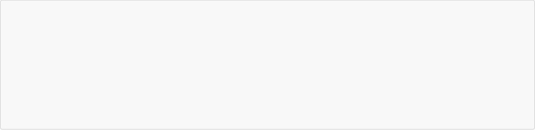

 import java.util.stream.Stream;

public class Demo06GetStream {

    public static void main(String[] args) {

        String[] array = { "张无忌", "张翠山", "张三丰", "张一元" };         Stream<String> stream = Stream.of(array);

    }

}



        Stream<String> stream3 = vector.stream();

    }

}

**根据Map获取流**

java.util.Map 接口不是 Collection 的子接口，且其K-V数据结构不符合流元素的单一特征，所以获取对应的流 需要分key、value 或entry等情况：

**根据数组获取流**

如果使用的不是集合或映射而是数组，由于数组对象不可能添加默认方法，所以 Stream 接口中提供了静态方法 of ，使用很简单：

备注： of 方法的参数其实是一个可变参数，所以支持数组。

**1.4 常用方法**

流模型的操作很丰富，这里介绍一些常用的API。这些方法可以被分成两种：

**延迟方法**：返回值类型仍然是 Stream 接口自身类型的方法，因此支持链式调用。（除了终结方法外，其余方 法均为延迟方法。）

**终结方法**：返回值类型不再是 Stream 接口自身类型的方法，因此不再支持类似 StringBuilder 那样的链式调 用。本小节中，终结方法包括 count 和 forEach 方法。

备注：本小节之外的更多方法，请自行参考API文档。



 void forEach(Consumer<? super T> action);



 java.util.function.Consumer<T>接口是一个消费型接口。

Consumer接口中包含抽象方法void accept(T t)，意为消费一个指定泛型的数据。

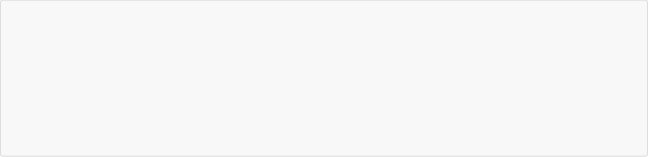

 import java.util.stream.Stream;

public class Demo12StreamForEach {

    public static void main(String[] args) {

        Stream<String> stream = Stream.of("张无忌", "张三丰", "周芷若");         stream.forEach (name‐> System.out.println(name));

    }

}



 Stream<T> filter(Predicate <? super T> predicate);



 boolean  test(T t);



**逐一处理：forEach**

虽然方法名字叫 forEach ，但是与for循环中的“for-each ”昵称不同。

该方法接收一个 Consumer 接口函数，会将每一个流元素交给该函数进行处理。 **复习Consumer接口**

**基本使用：**

**过滤：ﬁlter**

可以通过 filter 方法将一个流转换成另一个子集流。方法签名：

该接口接收一个 Predicate 函数式接口参数（可以是一个Lambda或方法引用）作为筛选条件。

**复习Predicate接口**

此前我们已经学习过 java.util.stream.Predicate 函数式接口，其中唯一的抽象方法为：

该方法将会产生一个boolean 值结果，代表指定的条件是否满足。如果结果为true，那么Stream 流的 filter 方法 将会留用元素；如果结果为false，那么 filter 方法将会舍弃元素。

**基本使用**

Stream流中的 filter 方法基本使用的代码如：

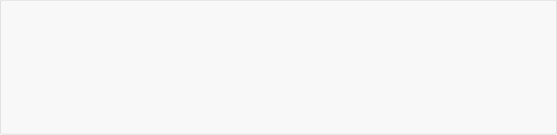

 import java.util.stream.Stream;

public class Demo07StreamFilter {

    public static void main(String[] args) {

        Stream<String> original = Stream.of("张无忌", "张三丰", "周芷若");         Stream<String> result = original.filter(s ‐> s.startsWith ("张"));     }

}



 <R> Stream<R> map(Function<? super T,? extends  R> mapper);



 R apply(T t);

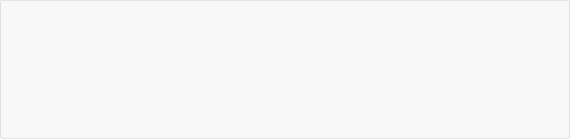

 import java.util.stream.Stream;

public class Demo08StreamMap {

    public static void main(String[] args) {

        Stream<String> original = Stream.of("10", "12", "18");

        Stream<Integer > result = original .map(str‐>Integer.parseInt(str));     }

}



 long count();

在这里通过Lambda表达式来指定了筛选的条件：必须姓张。

**映射：map**

如果需要将流中的元素映射到另一个流中，可以使用 map 方法。方法签名：

该接口需要一个 Function 函数式接口参数，可以将当前流中的T类型数据转换为另一种R类型的流。

**复习Function接口**

此前我们已经学习过 java.util.stream.Function 函数式接口，其中唯一的抽象方法为：

这可以将一种T类型转换成为R类型，而这种转换的动作，就称为“映射”。

**基本使用**

Stream流中的 map 方法基本使用的代码如：

这段代码中， map 方法的参数通过方法引用，将字符串类型转换成为了int类型（并自动装箱为 Integer 类对 象）。

**统计个数：count**

正如旧集合 Collection 当中的 size 方法一样，流提供 count 方法来数一数其中的元素个数：

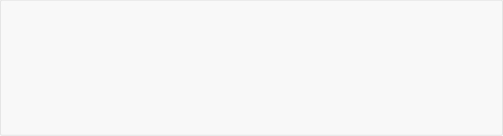

 import java.util.stream.Stream;

public class Demo09StreamCount  {

    public static void main(String[] args) {

        Stream<String> original = Stream.of("张无忌", "张三丰", "周芷若");         Stream<String> result = original.filter(s ‐> s.startsWith ("张"));         System.out.println (result.count()); // 2

    }

}



 Stream<T> limit(long maxSize);

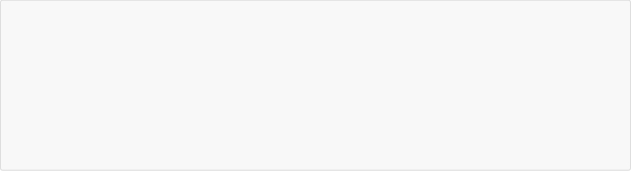

 import java.util.stream.Stream;

public class Demo10StreamLimit  {

    public static void main(String[] args) {

        Stream<String> original = Stream.of("张无忌", "张三丰", "周芷若");         Stream<String> result = original.limit(2);

        System.out.println (result.count()); // 2

    }

}



 Stream<T> skip(long n);



该方法返回一个long值代表元素个数（不再像旧集合那样是int值）。基本使用：

**取用前几个：limit**

limit 方法可以对流进行截取，只取用前n个。方法签名：

参数是一个long型，如果集合当前长度大于参数则进行截取；否则不进行操作。基本使用：

**跳过前几个：skip**

如果希望跳过前几个元素，可以使用 skip 方法获取一个截取之后的新流：

如果流的当前长度大于n，则跳过前n个；否则将会得到一个长度为0的空流。基本使用：

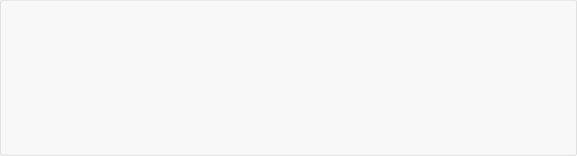

 import java.util.stream.Stream;

public class Demo11StreamSkip {

    public static void main(String[] args) {

        Stream<String> original = Stream.of("张无忌", "张三丰", "周芷若");         Stream<String> result = original.skip(2);

        System.out.println (result.count()); // 1

    }

}



 static <T> Stream<T> concat(Stream<? extends T> a, Stream<? extends T> b)



 import java.util.stream.Stream;

public class Demo12StreamConcat {

    public static void main(String[] args) {

        Stream<String> streamA = Stream.of("张无忌");

        Stream<String> streamB = Stream.of("张翠山");

        Stream<String> result = Stream.concat(streamA, streamB );     }

}



**组合：concat**

如果有两个流，希望合并成为一个流，那么可以使用 Stream 接口的静态方法 concat ：

备注：这是一个静态方法，与 java.lang.String 当中的 concat 方法是不同的。 该方法的基本使用代码如：

**1.5 练习：集合元素处理（传统方式）**

**题目**

现在有两个 ArrayList 集合存储队伍当中的多个成员姓名，要求使用传统的for循环（或增强for循环）**依次**进行以 下若干操作步骤：

1. 第一个队伍只要名字为3个字的成员姓名；存储到一个新集合中。
2. 第一个队伍筛选之后只要前3个人；存储到一个新集合中。
3. 第二个队伍只要姓张的成员姓名；存储到一个新集合中。
4. 第二个队伍筛选之后不要前2个人；存储到一个新集合中。
5. 将两个队伍合并为一个队伍；存储到一个新集合中。
6. 根据姓名创建 Person 对象；存储到一个新集合中。
7. 打印整个队伍的Person对象信息。

两个队伍（集合）的代码如下：

import java.util.ArrayList ;



import java.util.List;

public class DemoArrayListNames {

    public static void main(String[] args) {        //第一支队伍

        ArrayList<String> one = new ArrayList<>();

        one.add("迪丽热巴");

        one.add("宋远桥");

        one.add("苏星河");

        one.add("石破天");

        one.add("石中玉");

        one.add("老子");

        one.add("庄子");

        one.add("洪七公");

        //第二支队伍

        ArrayList<String> two = new ArrayList<>();         two.add("古力娜扎");

        two.add("张无忌");

        two.add("赵丽颖");

        two.add("张三丰");

        two.add("尼古拉斯赵四");

        two.add("张天爱");

        two.add("张二狗");

        // ....

    }

}

而 Person 类的代码为：

 public class Person {

    private String name;

    public Person() {}

    public Person(String name) {

        this.name = name;

    }

    @Override

    public String toString() {

        return "Person{name='" + name + "'}";     }

    public String getName() {

        return name;

    }

    public void setName(String name) {

        this.name = name;

    }



}

**解答**

既然使用传统的for循环写法，那么：

 public class DemoArrayListNames {

    public static void main(String[] args) {

        List<String> one = new ArrayList<>();

        // ...

        List<String> two = new ArrayList<>();

        // ...

        // 第一个队伍只要名字为3个字的成员姓名；

        List<String> oneA = new ArrayList<>();

        for (String name : one) {

            if (name.length() == 3) {

                oneA.add(name);

            }

        }

        // 第一个队伍筛选之后只要前3个人；

        List<String> oneB = new ArrayList<>();

        for (int i = 0;i < 3;i++) {

            oneB.add(oneA.get(i));

        }

        // 第二个队伍只要姓张的成员姓名；

        List<String> twoA = new ArrayList<>();

        for (String name : two) {

            if (name.startsWith("张")) {                 twoA.add(name);

            }

        }

        // 第二个队伍筛选之后不要前2个人；

        List<String> twoB = new ArrayList<>();

        for (int i = 2;i < twoA.size(); i++) {             twoB.add(twoA.get(i));

        }

        // 将两个队伍合并为一个队伍；

        List<String> totalNames = new ArrayList<>();         totalNames.addAll(oneB);

        totalNames.addAll(twoB);

        // 根据姓名创建Person对象；

        List<Person> totalPersonList = new ArrayList<>();         for (String name : totalNames) {

            totalPersonList.add(new Person(name));         }

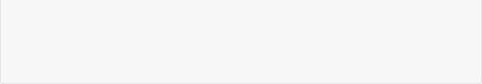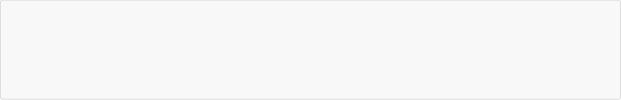

 Person{name='宋远桥'} Person{name='苏星河'} Person{name='石破天'} Person{name='张天爱'} Person{name='张二狗'}



        // 打印整个队伍的Person对象信息。         for (Person person : totalPersonList) {             System.out.println (person);         }

    }

}

运行结果为：

**1.6 练习：集合元素处理（Stream方式）**

**题目**

将上一题当中的传统for循环写法更换为Stream 流式处理方式。两个集合的初始内容不变， Person 类的定义也不 变。

**解答**

等效的Stream 流式处理代码为：

 import java.util.ArrayList ;

import java.util.List;

import java.util.stream.Stream;

public class DemoStreamNames {

    public static void main(String[] args) {

        List<String> one = new ArrayList<>();

        // ...

        List<String> two = new ArrayList<>();

        // ...

        // 第一个队伍只要名字为3个字的成员姓名；

        // 第一个队伍筛选之后只要前3个人；

        Stream<String> streamOne = one.stream().filter(s ‐> s.length() == 3).limit(3);

        // 第二个队伍只要姓张的成员姓名；

        // 第二个队伍筛选之后不要前2个人；

        Stream<String> streamTwo = two.stream().filter(s ‐> s.startsWith ("张")).skip(2);

        // 将两个队伍合并为一个队伍；

        // 根据姓名创建Person对象；

        // 打印整个队伍的Person对象信息。

        Stream.concat(streamOne, streamTwo ).map(Person::new).forEach(System.out::println);

    }

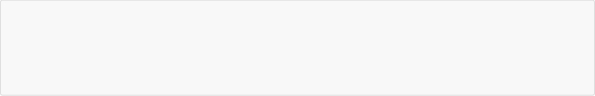

 Person{name='宋远桥'} Person{name='苏星河'} Person{name='石破天'} Person{name='张天爱'} Person{name='张二狗'}

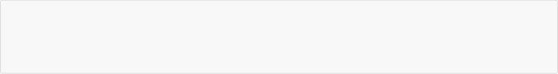

 @FunctionalInterface public interface  Printable  {     void print(String str); }

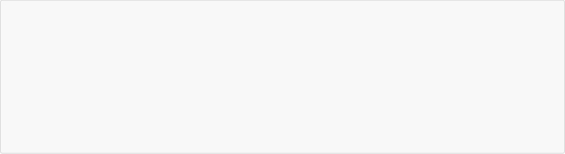

 public class Demo01PrintSimple  {

    private static void printString(Printable data) {         data.print("Hello, World!");

    }

    public static void main(String[] args) {

        printString(s ‐> System.out.println(s));     }

}



其中 printString 方法只管调用 Printable 接口的 print 方法，而并不 方法的具体实现逻辑会将字符串 打印到什么地方去。而 main 方法通过Lambda表达式指定了函数式接口 的具体操作方案为：**拿到 String（类型可推导，所以可省略）数据后，在控制台中输出它**。

}

运行效果完全一样：

**第二章 方法引用**

在使用Lambda表达式的时候，我们实际上传递进去的代码就是一种解决方案：拿什么参数做什么操作。那么考虑 一种情况：如果我们在Lambda中所指定的操作方案，已经有地方存在相同方案，那是否还有必要再写重复逻辑？

**2.1 冗余的Lambda场景**

来看一个简单的函数式接口以应用Lambda表达式：

在 Printable 接口当中唯一的抽象方法 print 接收一个字符串参数，目的就是为了打印显示它。那么通过Lambda 来使用它的代码很简单：

|  |  |  |
| --- | --- | --- |
| 管 | print |  |
| Printable | | |

**2.2 问题分析**

这段代码的问题在于，对字符串进行控制台打印输出的操作方案，明明已经有了现成的实现，那就是 System.out 对象中的 println(String) 方法。既然Lambda希望做的事情就是调用 println(String) 方法，那何必自己手动调 用呢？

**2.3 用方法引用改进代码**



 public class Demo02PrintRef  {

    private static void printString(Printable data) {         data.print("Hello, World!");

    }

    public static void main(String[] args) {

        printString(System.out::println );

    }

}

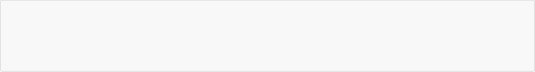

 @FunctionalInterface

public interface  PrintableInteger {     void print(int str);

}

对象中有一个重载的 println(String) 方法恰好就是我们所需要的。那么对于 式接口参数，对比下面两种写法，完全等效：

Lambda表达式写

能否省去Lambda的语法格式（尽管它已经相当简洁）呢？只要“引用”过去就好了：

请注意其中的双冒号 :: 写法，这被称为“**方法引用**”，而双冒号是一种新的语法。

**2.4 方法引用符**

双冒号 :: 为引用运算符，而它所在的表达式被称为**方法引用**。如果Lambda要表达的函数方案已经存在于某个方 法的实现中，那么则可以通过双冒号来引用该方法作为Lambda的替代者。

**语义分析**

方法引用写法：

|  |  |  |
| --- | --- | --- |
| 法： | s -> System.out.println(s); | |
| System.out::println | |  |

第一种语义是指：拿到参数之后经Lambda之手，继而传递给 System.out.println 方法去处理。

第二种等效写法的语义是指：直接让 System.out 中的 println 方法来取代Lambda。两种写法的执行效果完全一 样，而第二种方法引用的写法复用了已有方案，更加简洁。

注:Lambda 中 传递的参数 一定是方法引用中 的那个方法可以接收的类型,否则会抛出异常

**推导与省略**

如果使用Lambda，那么根据“**可推导就是可省略**”的原则，无需指定参数类型，也无需指定的重载形式——它们都 将被自动推导。而如果使用方法引用，也是同样可以根据上下文进行推导。

函数式接口是Lambda的基础，而方法引用是Lambda的孪生兄弟。

下面这段代码将会调用 println 方法的不同重载形式，将函数式接口改为int类型的参数：

|  |  |
| --- | --- |
| 例如上例中， | System.out |
| printString | 方法的函数 |

由于上下文变了之后可以自动推导出唯一对应的匹配重载，所以方法引用没有任何变化：



 public class Demo03PrintOverload {

    private static void printInteger(PrintableInteger data) {         data.print(1024);

    }

    public static void main(String[] args) {

        printInteger(System.out::println);

    }

}

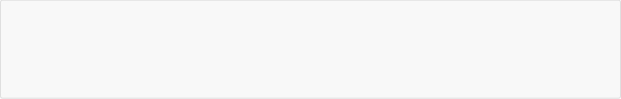

 public class MethodRefObject {

    public void printUpperCase (String str) {         System.out.println (str.toUpperCase ());     }

}

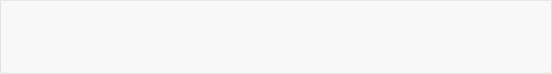

 @FunctionalInterface public interface  Printable  {     void print(String str); }

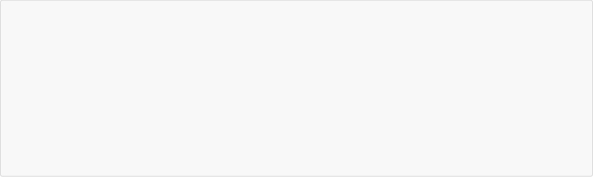

 public class Demo04MethodRef {

    private static void printString(Printable lambda) {         lambda.print("Hello" );

    }

    public static void main(String[] args) {

        MethodRefObject obj = new MethodRefObject();         printString(obj::printUpperCase);

    }

}



这次方法引用将会自动匹配到 println(int) 的重载形式。

**2.5 通过对象名引用成员方法**

这是最常见的一种用法，与上例相同。如果一个类中已经存在了一个成员方法：

函数式接口仍然定义为：

那么当需要使用这个 printUpperCase 成员方法来替代 Printable 接口的Lambda的时候，已经具有了 MethodRefObject 类的对象实例，则可以通过对象名引用成员方法，代码为：

**2.6 通过类名称引用静态方法**

由于在 java.lang.Math 类中已经存在了静态方法 abs ，所以当我们需要通过Lambda来调用该方法时，有两种写 法。首先是函数式接口：

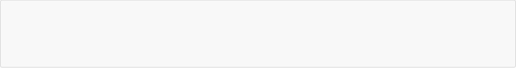

 @FunctionalInterface public interface  Calcable {     int calc(int num); }

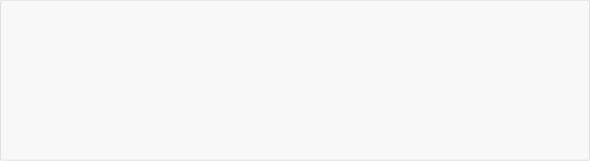

 public class Demo05Lambda  {

    private static void method(int num, Calcable lambda) {         System.out.println (lambda .calc(num));

    }

    public static void main(String[] args) {

        method(‐10, n ‐> Math.abs(n));

    }

}

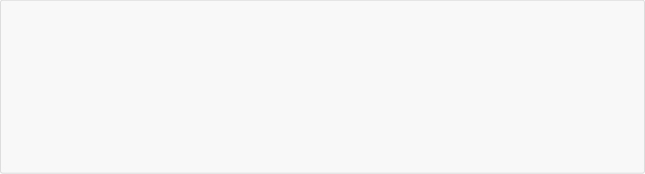

 public class Demo06MethodRef {

    private static void method(int num, Calcable lambda) {         System.out.println (lambda .calc(num));

    }

    public static void main(String[] args) {

        method(‐10, Math::abs);

    }

}

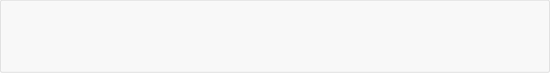

 @FunctionalInterface public interface  Greetable  {     void greet(); }

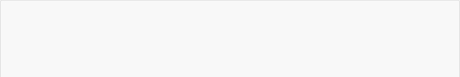

Lambda表达

第一种写法是使用Lambda表达式：

但是使用方法引用的更好写法是：

在这个例子中，下面两种写法是等效的：

方法引用：

|  |  |  |
| --- | --- | --- |
| 式： | n -> Math.abs(n) | |
| Math::abs | |  |

**2.7 通过super引用成员方法**

如果存在继承关系，当Lambda中需要出现super调用时，也可以使用方法引用进行替代。首先是函数式接口：

然后是父类 Human 的内容：

 public class Human {

    public void sayHello () {

        System.out.println ("Hello!" );     }

}



 public class Man extends  Human {

    @Override

    public void sayHello () {

        System.out.println ("大家好,我是Man!");     }

    //定义方法method,参数传递Greetable接口     public void method(Greetable  g){         g.greet();

    }

    public void show(){

        method(super::sayHello );

    }

}

在这个例子中，下面两种写法是等效的： Lambda表达

最后是子类 Man 的内容，其中使用了Lambda的写法：

 public class Man extends  Human {

    @Override

    public void sayHello () {

        System.out.println ("大家好,我是Man!");

    }

    //定义方法method,参数传递Greetable接口

    public void method(Greetable  g){

        g.greet();

    }

    public void show(){

        //调用method方法,使用Lambda表达式

        method(()‐>{

            //创建Human对象,调用sayHello方法

            new Human().sayHello ();

        });

        //简化Lambda

        method(()‐>new Human().sayHello());

        //使用super关键字代替父类对象

        method(()‐>super.sayHello ());

    }

}

但是如果使用方法引用来调用父类中的 sayHello 方法会更好，例如另一个子类 Woman ：

方法引用：

|  |  |  |
| --- | --- | --- |
| 式： | () -> super.sayHello() | |
| super::sayHello | |  |

**2.8 通过this引用成员方法**

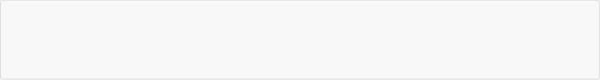

 @FunctionalInterface public interface  Richable {     void buy();

}

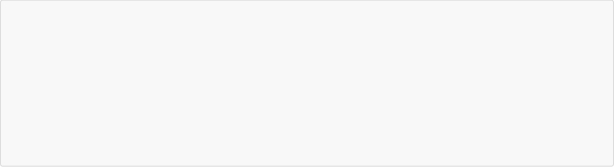

 public class Husband {

    private void marry(Richable lambda) {

        lambda.buy();

    }

    public void beHappy() {

        marry(() ‐> System.out.println("买套房子"));     }

}



 public class Husband {

    private void buyHouse() {

        System.out.println ("买套房子");     }

    private void marry(Richable lambda) {         lambda.buy();

    }

    public void beHappy() {

        marry(() ‐> this.buyHouse());     }

}



this代表当前对象，如果需要引用的方法就是当前类中的成员方法，那么可以使用“**this::成员方法**”的格式来使用方 法引用。首先是简单的函数式接口：

下面是一个丈夫 Husband 类：

开心方法 beHappy 调用了结婚方法 marry ，后者的参数为函数式接口 Richable ，所以需要一个Lambda表达式。 但是如果这个Lambda表达式的内容已经在本类当中存在了，则可以对 Husband 丈夫类进行修改：

如果希望取消掉Lambda表达式，用方法引用进行替换，则更好的写法为：



 public class Husband {

    private void buyHouse() {

        System.out.println ("买套房子");     }

    private void marry(Richable lambda) {         lambda.buy();

    }

    public void beHappy() {

        marry(this::buyHouse );

    }

}



 public class Person {

    private String name;

    public Person(String name) {         this.name = name;

    }

    public String getName() {         return name;

    }

    public void setName(String name) {         this.name = name;

    }

}

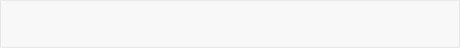

 public interface PersonBuilder {     Person buildPerson(String name); }

Lambda表达

在这个例子中，下面两种写法是等效的：

方法引用：

|  |  |  |
| --- | --- | --- |
| 式： | () -> this.buyHouse() | |
| this::buyHouse | |  |

**2.9 类的构造器引用**

由于构造器的名称与类名完全一样，并不固定。所以构造器引用使用 类名称::new 的格式表示。首先是一个简单 的 Person 类：

然后是用来创建 Person 对象的函数式接口：

要使用这个函数式接口，可以通过Lambda表达式：



 public class Demo09Lambda  {

    public static void printName(String name, PersonBuilder builder) {         System.out.println (builder .buildPerson (name).getName());     }

    public static void main(String[] args) {

        printName("赵丽颖", name ‐> new Person(name));

    }

}

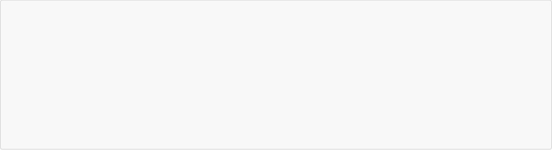

 public class Demo10ConstructorRef  {

    public static void printName(String name, PersonBuilder builder) {         System.out.println (builder .buildPerson (name).getName());     }

    public static void main(String[] args) {

        printName("赵丽颖", Person::new);

    }

}

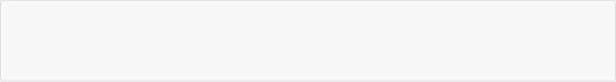

 @FunctionalInterface

public interface  ArrayBuilder {     int[] buildArray (int length); }

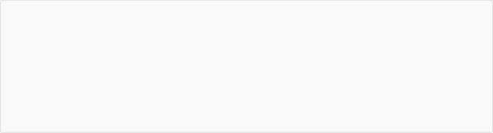

 public class Demo11ArrayInitRef {

    private static int[]initArray(int length, ArrayBuilder  builder) {         return builder.buildArray (length);

    }

    public static void main(String[] args) {

        int[] array = initArray(10, length ‐> new int[length]);     }

}

Lambda表达

但是通过构造器引用，有更好的写法：

在这个例子中，下面两种写法是等效的：

方法引用：

|  |  |  |
| --- | --- | --- |
| 式： | name -> new Person(name) | |
| Person::new | |  |

**2.10 数组的构造器引用**

数组也是 Object 的子类对象，所以同样具有构造器，只是语法稍有不同。如果对应到Lambda的使用场景中时， 需要一个函数式接口：

在应用该接口的时候，可以通过Lambda表达式：

但是更好的写法是使用数组的构造器引用：



|  |  |  |
| --- | --- | --- |
|  |  | |
|  | |  |